Reading 10—Транспортное происшествие
Read and study the following story with a view to acting it out in class.
See Also
- Reading 10 Audio

Тра́нспортное происше́ствие
Вчера́ я ви́дел ава́рию. Я стоя́л на пересече́нии у́лиц Марко́ни-Стри́та и Уэ́стерн-А́веню. Мужчи́на е́хал на кра́сной маши́не по Уэсте́рн-А́веню и не останови́лся на зна́ке «Стоп». В то же са́мое вре́мя по Марко́ни-Стри́ту е́хала же́нщина на зелёном Джи́пе. У неё была́ гла́вная доро́га. Поэ́тому она́ продолжа́ла е́хать. Когда́ кра́сная маши́на была́ в середи́не перекрёстка зелёный Джип уда́рил её в бок. Води́тели вы́шли из маши́ны и ста́ли крича́ть друг на дру́га. Кто-то из свиде́телей позвони́л в поли́цию. Когда́ прие́хали полице́йские, мужчи́на и же́нщина ми́рно бесе́довали друг с дру́гом, как не в чём не быва́ло. К сча́стью никто́ серьёзно не пострада́л. Полице́йские соста́вили акт и все разъе́хались.

Vocabulary
авария—an accident to machinery
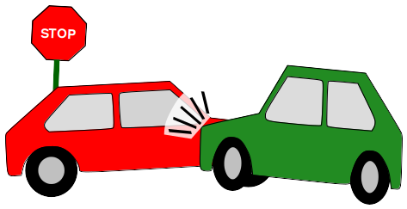Транспортное происшествие
пересечение—an intersection
знак—a sign
главный—primary
продолжать—to continue
середина—the center
перекресток—a crossroads
ударить—to strike a blow
бок—side (in the sense of a side surface)
водитель—driver
кричать—to shout
позвонить—to make a telephone call
полиция—the police (collectively)
полицейский—a policeman (“man” is implied)
мирно—peacefully
беседовать—to hold conversation
счастья—happiness
пострадать—to suffer harm
составить—to assemble, to put together
акт—an official report or certificate
разъехаться—to go separate ways by vehicle
как не в чём не быва́ло—as if nothing had happened

